**Eiffelova věž**

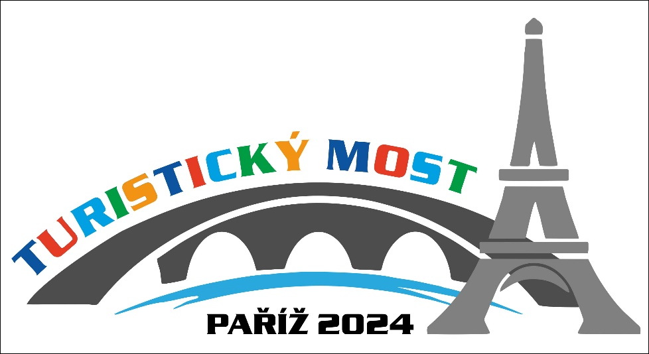

Eiffelova věž dominuje olympijským hrám v Paříže, olympijskému festivalu u jezera Most a dominuje i turistické expozici na OF 2024

